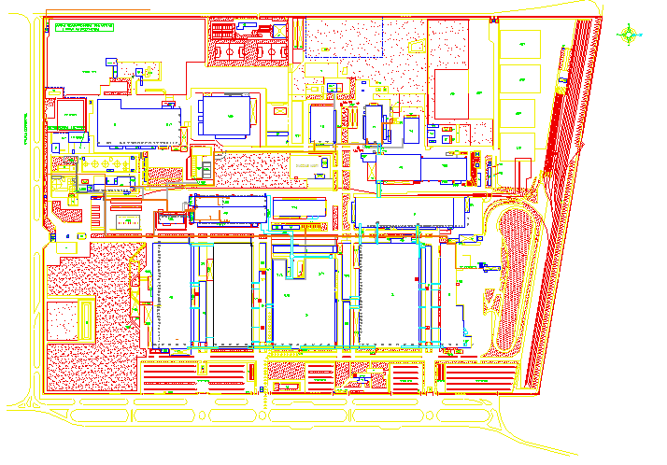Allegato 1

**INGRESSO N° 2 SALA MEDICA**



**INGRESSO N° 4**

HOT STAMPING

COLD STAMPING